**上海市中等职业学校工程造价专业教学标准修订工作第一次会议顺利召开**

 6月19日，上海市中等职业学校工程造价专业教学标准修订工作第一次会议在武夷路150号顺利召开。 上海市教委教研室专家谭移民、上海市建筑工程学校党委书记、校长杨秀方，纪委书记周学军、副校长张永辉，上海市西南工程学校副校长武文彪、行业企业、高校专家、工程造价专业教学标准修订项目组成员等出席了本次会议。

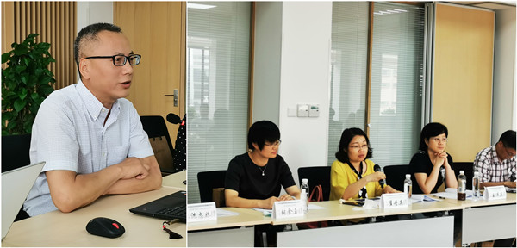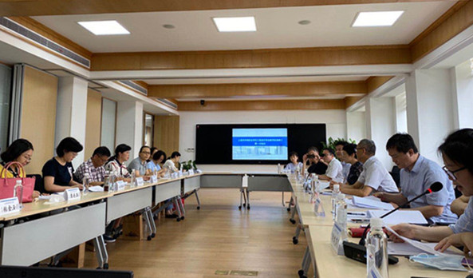

会上，上海市教委教研室专家谭移民指出，本次教学标准的修订要遵循“促进就业、关注发展、能力本位、任务引领”的课改新理念，要构建与工作岗位相适应的专业课程体系。杨秀方校长提出，教学标准的修订要充分考虑中职与高职、普通教育与职业教育、学校特色与普适性、学校教育与企业培训、专业技能与职业素养等五个层面的关系。张永辉副校长表示教学标准的修订应考虑当前社会需求以及上海市中职发展现状，并结合上海市中等学业水平考试和教育部最新公共基础课程标准等多方面因素。项目组成员积极参与讨论，深入地进行交流和探讨，并提出了许多建议和想法。

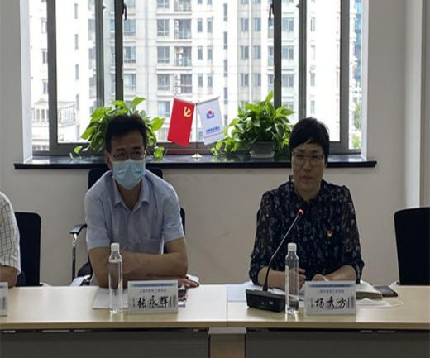

本次会议收获颇丰，明确了工程造价专业教学标准修改与完善的目标与方向，为今后的工作提供更多的指导与帮助。本项目建设期为两年，随着启动会议的召开，项目组将开始着手对行业、企业和相关学校进行调研，总结分析工程造价专业改革方案，为下一阶段的工作任务与职业能力分析提供充分的依据，并按项目实施进度计划按期完成修订工作。

（供稿：经管教学部）